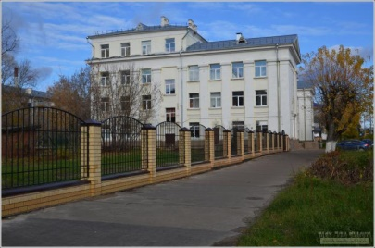
Профсоюзная организация
МБОУ «Средняя общеобразовательная школа № 99»

Наш девиз:
Профсоюз – коллектив,
Коллектив – это сила,
Будем вместе творить,
Станем вместе едины.

Цели и задачи первичной профсоюзной организации.

- Реализация уставных задач Профсоюза по представительству и защите социально-трудовых прав и профессиональных интересов членов
Профсоюза;
- Общественный контроль за соблюдением законодательства о труде и охране труда;
- Улучшение материального положения, укрепление здоровья и повышение жизненного уровня членов Профсоюза;
- Информационное обеспечение членов Профсоюза;
- Создание условий, обеспечивающих вовлечение членов Профсоюза в профсоюзную работу;
- Осуществление организационных мероприятий по повышению мотивации профсоюзного членства.

Основные направления деятельности:

- Заключение соглашений, содействие заключению коллективных договоров и их реализации, ведение коллективных переговоров;
- Участие в разработке предложений к законодательным и иным нормативным актам;
- Оказание юридической, материальной помощи членам Профсоюза;
- Осуществление общественного контроля за соблюдением трудового законодательства, за состоянием охраны труда;
- Участие в урегулировании коллективных трудовых споров (конфликтов)



Состав профсоюзного комитета

МБОУ «Средняя общеобразовательная школа № 99»

Московского района г. Казани

Председатель ППО - Анюхина С. А.

Зам. председателя ППО – Кадырова Л.З.

Комиссия по охране труда:

1. Горулева С. А.

2. Шакирзянова Р.Р.

Комиссия по социальному страхованию и финансовой работе:

1.Платончева Л.Г.

2.Хайруллина Г.Р.

Комиссия по организации досуга, отдыха и спортивной работы:

1.Карпалова С.А.

2.Капитова Г.Р.

3.Шарафеева Г.Р.

Комиссия по трудовым спорам:

1.Безбрязова Т.А.

2.Кадыров И.Г.

Производственно - правовая комиссия:

1.Хасбиуллина Т.С.

2.Демидова Е.Н.

Ревизионная комиссия:

1.Саляхова А.Г.- председатель КРК

2.Платончева Л.Г.

3.Майорова А.И.

4.Фаряхова А.Н.

Работа с ветеранами:

1.Герасимова В.М.

2.Безбрязова Т.А.

Профсоюзные активисты :

1.Зарипова М.Р.

2.Ежова Н.Ю.

3.Шатровская С.Н.

4.Раимова А.С.

